COMUNIDAD DE USUARIOS DE SOFTWARE Y HARDWARE LIBRE UES FMOCC


INTRODUCCIÓN A GIT

FACEBOOK:
https://www.facebook.com/cshluesocc

GOOGLE +:
https://plus.google.com/u/0/106799901855506612684

GITHUB:
https://github.com/csluesocc

POR CARLOS EDUARDO CÁRCAMO MENDOZA
2014

Queda a disposición de toda persona interesada en expandir el conocimiento con sus iguales. Copiar, editar y distribuir esta permitido, siempre y cuando se respete los términos de licencia abajo mencionados.

Quien desee contribuir a este documento, esta en la libertad de hacerlo, por lo cual este documento sera publicado en un repositorio publico en github en el siguiente enlace: https://github.com/csluesocc/introduccionGit, desde donde podrá ser editado y posteriormente publicado. En el momento que desees colaborar, por favor has un fork del repositorio, has las respectivas observaciones y/o ediciones al documento y agrega tu nombre a la lista de colaboradores a continuación:

COLABORADORES:

Esta obra está licenciada bajo la Licencia Creative Commons Atribución-NoComercial-Compartir
Igual 4.0 Internacional. Puede copiar, distribuir y realizar obras derivadas del texto original siempre y cuando se haga referencia al autor y no se persiga una finalidad comercial.
Para ver una copia de esta licencia, visita http://creativecommons.org/licenses/by-nc-sa/4.0/.
SISTEMAS DE CONTROL DE VERSIONES

Los sistemas de control de versiones son aquellos que se encargan de registrar los cambios realizados sobre un archivo o un conjunto de archivos a lo largo del tiempo, con el objetivo de mantener un control sistemático permitiendo así en un futuro recuperar versiones especificas del o los archivos modificados.

Es muy común encontrarse con la situación donde se crea un archivo y luego se modifica perdiendo los cambios hechos antes de la ultima actualización; hay una forma de evitar el problema anterior y esta es haciendo una copia local, renombrarla y hacer los cambios en el nuevo archivo manteniendo la integridad del archivo original, pero, ¿que pasa si se han hecho 5 cambios bastante significativos al archivo? Habría que crear 5 copias diferentes ¿y si trabajo en equipo y cada persona modifica una parte del archivo?, esta situación se vuelve complicada y poco eficiente, la imagen a continuación muestra esta situación:
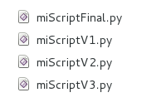

¿Y si no solo es un simple archivo sino un proyecto grande con diferentes módulos y varias personas trabajando sobre este?

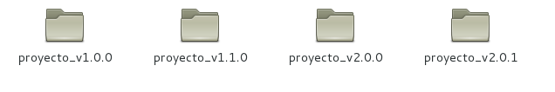
El problema de tener este tipo de control, poco eficiente, radica en que puede causar serios conflictos debido a que cada usuario debe entregar sus modificaciones a los demás y viceversa y cada uno de estos debe ordenar sus archivos, teniendo cuidado de no sobrescribir algún archivo o directorio, y ¿que pasa si por error mi disco duro colapsa y no tuve tiempo de entregar mis ultimas modificaciones?, tengo que volver a hacer los cambios! o si quien lleva control del sistema pierde la información... que triste situación, cuantas copias deberé crear, cuanto tiempo invertiré copiando, pegando, renombrando, etc.

LOS SISTEMAS DE CONTROL DE VERSIONES AL RESCATE

La penosa situación anterior llevo a la necesidad de crear un sistema capaz de realizar las tareas anteriores de forma ordenada, concisa y sobre todo eficiente, pudiendo centralizar el trabajo en un lugar especifico, un servidor, a este tipo de sistemas se les llama sistemas de control de versiones centralizados (como apache subversión) con esto se tiene un lugar donde mantener las versiones, pero aun existe un problema, ¿Y si el servidor colapsa? Se pierde todo!.
Tampoco suena muy eficiente, entonces que necesitamos? La respuesta es sencilla, necesitamos un sistema de control de versiones distribuidos.
En los sistemas de control de versiones distribuidos (ejemplos: Git, Mercurial, entre otros), los clientes no sólo descargan la última versión de los archivos, la replican completamente en sus computadoras. Así, si un servidor colapsa, cualquiera de los repositorios de los clientes puede copiarse en el servidor para restaurarlo (es lo mismo que tener una copia de seguridad completa de los datos).

Ahora en día con servicios como los de github, bitbucket, entre otros, mantener un proyecto es mas fácil y nos ahorramos la necesidad de tener un servidor dedicado para mantener el proyecto al alcance de todos, además los usuarios pueden acceder a los repositorios desde cualquier lugar con una conexión a internet.

Lo anterior fue una breve reseña de lo que son los sistemas de control de versiones y del porque deberíamos usarlos.

A continuación nos centraremos en utilizar y poner en practica uno de los sistemas de control de versionas (SVC por sus siglas en ingles) más utilizados en el mundo, hablamos de git, creado por Linus Torvalds el mismo creador el Kernel Linux y por la comunidad que trabaja en el mismo kernel.
En el año 2005 nació git como una necesidad de los desarrolladores del kernel Linux de tener su propio sistema de control de versiones, después de varios años usando BitKeeper (un DVCS propietario) el cual dejo de ser una opción viable para la comunidad de desarrolladores.

Git es distribuido bajo licencia GNU GPL v2 y esta disponible para múltiples sistemas operativos entre ellos, y sin duda alguna, GNU/Linux.

Para más información sobre los sistemas de control de versiones y sobre git:

INTRODUCCIÓN A GIT

El presente tutorial no pretende ser un documento extenso sobre git, más bien es una breve introducción al mismo y sus comandos más usados, aunque con el tiempo pueda que este documento crezca, todo depende de quienes colaboren.

Para más información sobre git visitar la documentación oficial en http://git-scm.com/doc.

Para poder seguir este tutorial, lo único que necesitarás sera una distro GNU/Linux, una terminal para ejecutar un par de comandos y sobre todo muchas granas de aprender e investigar.

INSTALACIÓN DE GIT

La forma más sencilla de instalar git en nuestra pc es utilizado el gestor de paquetes de nuestra distro favorita e instalar git desde sus repositorios, git seguramente esta en los repositorios de las distros más conocidas por lo que vamos a proceder de la siguiente manera:

Fedora, CentOS y derivados:

# yum install git-core

o bien:

$ sudo yum install git-core

nota: si “git-core” no existe en los repositorios utilizar “git” en su lugar.

Debian y derivados:

# apt-get install git

o

$ sudo apt-get install git

Arch linux y derivados:

# pacman -S git

o

$ sudo pacman -S git

Si tu distro no esta entre las mencionadas, visita la documentación de tu distro, seguramente encontraras los pasos necesarios para instalar git en tu sistema favorito.

La opción alternativa a usar el gestor de paquetes es compilar el código fuente nosotros mismos.
Si quieres compilar el código fuente puedes buscar acá los pasos: http://git-scm.com/book/en/Getting-Started-Installing-Git.
CONFIGURAR GIT POR PRIMERA VEZ

Lo primero que debemos hacer luego de instalar git es configurar nuestro nombre y usuario con el que git nos identificará cada vez que trabajemos sobre nuestros proyectos.

Git permite configurar varias opciones y solo es necesario hacerlo una vez, por el momento nos centraremos en lo básico, como siempre, recomendamos indagar un poco en la documentación oficial para más detalles.

El comando que usaremos para configurar nuestro entorno git sera: git config, que nos permiten definir variables de configuración.
Comencemos por decir a git quienes somos y cual es nuestro email, esto git y demás usuarios sabrán quien ha hecho cambios (commits).

$ git config --global user.name "Mr. Floyd"
$ git config --global user.email mr.floyd@ues.edu.sv

con --global estas diciendo a git que use esta información en todo lo que hagas en el sistema.

Puedes ver tu configuración actual ejecutando:

$ git config --list
user.name= Mr. Floyd
user.email=mr.floyd@ues.edu.sv

puedes además preguntar a git por parámetros específicos definidos en tu configuración:

$ git config user.email
mr.floyd@ues.edu.sv

Si necesitas una lista completa de los comandos usados en git puedes ejecutar en tu terminal:

$ git help

o bien consultar por un comando especifico con git help <comando>:

$ git help config

o como usualmente lo hacemos en GNU/Linux usando 'man'

$ man git-config

GIT BÁSICO

Ya hemos configurado nuestro entorno git, ahora es hora de comenzar a trabajar con el.
Vamos a comenzar creando un directorio en el lugar que queramos y le diremos a git que tome el control de todo lo que en el hagamos:
$ mkdir practica-git && cd practica-git
$ git init
Initialized empty Git repository in ~/practica-git/.git/

git init creará un subdirectorio llamado .git donde se encuentran los archivos necesarios para llevar el control de tu directorio actual.

$ ls -a
$ ls .git/
branches config description HEAD hooks info objects refs
Comencemos un comando que usaremos mucho a lo largo de este tutorial:

$ git status
# On branch master
#
# Initial commit
#
nothing to commit (create/copy files and use "git add" to track)

git status Nos da información sobre nuestro repositorio actual, nos dice si algo cambio, si hay conflicto, etc. Creemos un archivo sencillo dentro de nuestro directorio actual y veamos que nos dice git status:

$ touch script.py
$ git status
# On branch master
#
# Initial commit
#
# Untracked files:
# (use "git add <file>..." to include in what will be committed)
#
# script.py
nothing added to commit but untracked files present (use "git add" to track)

Nos damos cuenta que git ha detectado que hemos hecho cambios en nuestro directorio, en este caso hemos agregado un archivo nuevo y git nos pide que usemos “git add” para poder llevar control de este archivo, procedamos entonces:

$ git add script.py
$ git status
# On branch master
#
# Initial commit
#
# Changes to be committed:
# (use "git rm --cached <file>..." to unstage)
#
# new file: script.py

Hemos incluido nuestro archivo, pero falta un paso aun y es confirmar (commit) los cambios:

$ git commit -m “script inicial”
[master (root-commit) 3ccd2e0] script inicial
0 files changed
create mode 100644 script.py
$ git status
# On branch master
nothing to commit (working directory clean)

git status nos dice que tenemos un directorio de trabajo limpio, esto quiere decir ya tenemos un repositorio git con un archivo en seguimiento y una confirmación inicial. Git además nos dice en que rama estamos trabajando, en nuestro caso “master” que es la creada por default (más adelante crearemos y usaremos ramas).
Como hemos visto el proceso de agregar un archivo para que git lleve su control consta de dos pasos, agregar (add) y confirmar (commit). El comando git add <archivo> puede resultar tedioso si tenemos varios archivos y queremos agregarlos todos pues tendríamos que agregar archivo por archivo, pero git nos ofrece otro comando útil: git add . (el punto después del add indica a git que vamos a agregar al repositorio todos los archivos dentro de nuestro directorio, luego bastaría con hacer un commit para confirmar los cambios).

Git nos permite ver los commits que se han hecho en nuestro repositorio, para ello usaremos el comando log así:

$ git log
commit 3ccd2e06ed65ce95f7af3df9ca28c0dfb5af5fed
Author: Mr. Floyd <mr.floyd@ues.edu.sv>
Date: Fri Jul 18 23:39:18 2014 -0600

script inicial

Podemos notar que el commit tiene una serie de números y letras, eso es el identificador único (ID) que git asigno a nuestro commit, git utiliza el hash sha1 para identificar cada commit como único dentro de nuestro repositorio, por lo que podemos hacer algo como:

$ git show 3ccd2e06ed65ce95f7af3df9ca28c0dfb5af5fed
commit 3ccd2e06ed65ce95f7af3df9ca28c0dfb5af5fed
Author: Mr. Floyd <mr.floyd@ues.edu.sv>
Date: Fri Jul 18 23:39:18 2014 -0600

script inicial

diff --git a/script.py b/script.py
new file mode 100644
index 0000000..e69de29

con esto, decimos a git que nos muestre con detalle el commit con ID 3ccd2e06ed65ce95f7af3df9ca28c0dfb5af5fed, podemos usar el comando show sin especificar un id y git nos dará detalle del commit más reciente.

$ git show

Vamos ahora a modificar el script que hemos creado y ver como reacciona git ante los cambios que hagamos, para el ejemplo agregaremos un par de lineas:
Nota: con cat mostramos las lineas que hemos agregado a nuestro script.py, puedes agregar las lineas que desees, al fin y al cabo solo nos interesa lo que nos muestre git.

$ cat script
#! /usr/bin/env python

print "hola mundo, somos la CSHL"
$ git status
# On branch master
# Changes not staged for commit:
# (use "git add <file>..." to update what will be committed)
# (use "git checkout -- <file>..." to discard changes in working directory)
#
# modified: script.py
#
no changes added to commit (use "git add" and/or "git commit -a")

Git nos informa que el archivo que creamos ha sido modificado y pide que confirmemos sus modificaciones, nos sugiere dos comandos, “git add” o “git commit -a”, el primero ya lo hemos utilizado y sabemos que consta de dos pasos, agregar (add) y confirmar (commit), el segundo comando que nos sugiere puede efectuar los dos pasos anteriores de una sola vez, por conveniencia usaremos el segundo pero agregaremos una opción más, así:

$ git commit -am “Hola mundo estilo CSHL”
[master 79ba623] Hola mundo estilo CSHL
1 file changed, 3 insertions(+)
mode change 100644 => 100755 script.py

Veamos ahora que información podemos obtener sobre los últimos cambios hechos:

$ git status
# On branch master
nothing to commit (working directory clean)

$ git log –graph
* commit 79ba623acf7741e21cc1b6ccb3435301405ec0d3
| Author: Mr. Floyd <mr.floyd@ues.edu.sv>
| Date: Sat Jul 19 00:36:48 2014 -0600
|
| Hola mundo estilo CSHL
|
* commit 3ccd2e06ed65ce95f7af3df9ca28c0dfb5af5fed
Author: Mr. Floyd <mr.floyd@ues.edu.sv>
Date: Fri Jul 18 23:39:18 2014 -0600

script inicial

Vemos como status nos muestra que no hay más cambios en nuestro archivos, el comando log --graph nos muestra una pequeña gráfica en a modo consola de los commits que hemos hecho.

Podemos también decirle a git que ignore ciertos archivos y estos no serán rastreados por git y no serán parte del repositorio aunque estos estén en nuestro directorio actual, esto es necesario muchas veces porque aveces los editores que usamos para trabajar, crean archivos temporales en el directorio actual, archivos como ~script.py que realmente no queremos que sean parte de nuestro proyecto, para eso git tiene un archivo especial llamado .gitignore que debemos crearlo y hacerle un commit en nuestra repo.

El archivo .gitignore es un simple archivo con texto que indica que tipo archivos queremos que git ignore, creemos nuestro .gitignore:

$ touch .gitignore
$ git status
# On branch master
# Untracked files:
# (use "git add <file>..." to include in what will be committed)
#
# .gitignore
nothing added to commit but untracked files present (use "git add" to track

git nos dice que hay un nuevo archivo, en el vamos a agregar lo siguiente:

$ cat .gitignore
# ignorar los archivos que coincidan con los siguientes patrones

~*
*.so
*.log

Agreguemos el archivo anterior a nuestro repositorio

$ git add .gitignore
$ git commit -am "ignorar archivos"
[master 8597e52] ignorar archivos
1 file changed, 6 insertions(+)
create mode 100644 .gitignore
$ git status
# On branch master
nothing to commit (working directory clean)

Ahora podemos probar agregando un archivo que cumpla con los patrones que se especificaron en .gitignore, probemos si funciona:

$ touch ~temp
$ git status
# On branch master
nothing to commit (working directory clean)

efectivamente git ha ignorado ese archivo, puedes agregar los patrones que consideres necesarios para que git ignore los archivos que coincidan con lo que has definido.

Una lista extensa de ejemplos de .gitignore para diferentes tipos de proyectos puede ser encontrada en: https://github.com/github/gitignore. Más información de gitignore: http://git-scm.com/docs/gitignore.

Para continuar con el tutorial vamos a crear un par de archivos más en nuestro repositorio actual.

$ touch script2.py README
$ git status
# On branch master
# Untracked files:
# (use "git add <file>..." to include in what will be committed)
#
# README
# script2.py
nothing added to commit but untracked files present (use "git add" to track)

Efectivamente git sabe que hemos hecho cambios en nuestro repositorio y espera a que agreguemos los nuevos archivos y que confirmemos su seguimiento, procedamos entonces:

$ git add .
# On branch master
# Changes to be committed:
# (use "git reset HEAD <file>..." to unstage)
#
# new file: README
# new file: script2.py

git nos solicita que confirmemos cambios, también nos da la opción de revertir la acción anterior con reset HEAD, veamos que sucede entonces:

$ git reset HEAD
# On branch master
# Untracked files:
# (use "git add <file>..." to include in what will be committed)
#
# README
# script2.py
nothing added to commit but untracked files present (use "git add" to track)

Hemos revertido la acción anterior y volvemos a tener dos archivos nuevos sin agregar en nuestro repositorio, los agregaremos de nuevo para continuar con el tutorial.

$ git add .
$ git commit -am “segundo script y README”
[master fc59723] segundo script y README
0 files changed
create mode 100644 README
create mode 100644 script2.py

$ git status
# On branch master
nothing to commit (working directory clean)
$ git log --pretty=short
commit fc597238a5147ea8ece42ca6817f932a366b6069
Author: Mr. Floyd <mr.floyd@ues.edu.sv>

segundo script y README

commit 79ba623acf7741e21cc1b6ccb3435301405ec0d3
Author: Mr. Floyd <mr.floyd@ues.edu.sv>

Hola mundo estilo CSHL

commit 3ccd2e06ed65ce95f7af3df9ca28c0dfb5af5fed
Author: Mr. Floyd <mr.floyd@ues.edu.sv>

script inicial

El comando log tiene varias opciones útiles (más información en la documentación oficial) que nos dan detalle de lo que hemos estado haciendo en nuestro repositorio, el comando anterior muestra el detalle de manera bastante amigable y sencilla al usuario.
Vamos a editar un archivo más para mostrar otras opciones útiles de git:

$ cat README
Comunidad de software y hardware libre UES FMOcc
Introducción a git

$ git diff
diff --git a/README b/README
index e69de29..d603bef 100644
--- a/README
+++ b/README
@@ -0,0 +1,3 @@
+Comunidad de software y hardware libre UES FMOcc
+
+Introducción a git

El comando git diff compara lo que hay actualmente en nuestro directorio con lo que se tenia previamente confirmado, indica los cambios hechos que aun no han sido confirmados.

$ git commit -am "README"

Acabamos de confirmar los cambios en README.
¿Que sucede si nos equivocamos en algo al editar el archivo o si la descripción del commit no nos gusta del todo y queremos revertir la confirmación? Pues sencillo hagamos un reset al ultimo commit que hemos hecho:

$ git log -1 --pretty=short
commit 592577537bf0587cc4bf80b57b74357081787690
Author: Mr. Floyd <mr.floyd@ues.edu.sv>

README

Veamos cual fue el último commit hecho, ahora pasemos a revertir el commit

$ git reset --soft HEAD^
$ git status
# On branch master
# Changes to be committed:
# (use "git reset HEAD <file>..." to unstage)
#
# modified: README

$ cat README
Comunidad de software y hardware libre UES FMOcc
Introducción a git

Hemos utilizado git reset --soft HEAD^ que revierte el ultimo commit realizado manteniendo los cambios que se hicieron en el archivo o archivos modificados, al usar git status vemos que efectivamente regresamos al estado anterior del commit, ahora podemos, si lo queremos, editar de nuevo el archivo y hacer un nuevo commit.

Vamos a hacer commit de nuevo para continuar:

$ git commit -am "README actualizado"
[master e12b294] README actualizado
1 file changed, 3 insertions(+)

Si por casualidad queremos eliminar permanentemente un commit o varios, podemos usar el comando reset con la opción --hard y el ID del commit:
sintaxis: $ git reset --hard <commit sha1>
Es importante mencionar que este comando es peligroso, ya que con esto estaríamos borrando los commit que se han hecho posteriormente al commit que hemos especificado, no habrá forma de revertir los cambios ¿o quizás si?

«tendríamos que googlear un poco, de paso aprendemos algo nuevo y lo compartimos acá...»

Si ahora queremos eliminar archivos de nuestro repositorio, git ofrece otro comando útil llamado git rm muy similar al comando rm unix.

Hablemos un poco sobre lo que hace este comando git rm, este elimina el archivo de nuestro repositorio y pide una confirmación para mantener el registro, el problema con este comando es que elimina el archivo del repositorio y del directorio en el que estamos trabajando, es como hacer rm <archivo> en una terminal GNU/Linux (pero si formo parte del histórico de git, es posible recuperarlo), git es bondadoso y ofrece la opción de eliminar el archivo del repositorio pero dejando el archivo intacto en nuestro directorio. Si hemos hecho commit a un archivo por accidente, podemos usar git rm --cahed <archivo> git lo dejara tal y como estaba antes de hacer el commit, veamos esto con un ejemplo sencillo:

Vamos a crear un archivo y lo incluiremos “accidentalmente” a nuestro repositorio.

$ echo “Oops!” > oops
$ git rm oops
fatal: pathspec 'oops' did not match any files
La operación no funciona porque el archivo aun no es parte de nuestro repositorio.

$ git add oops
$ git commit -am “commit accidental”
[master 8127794] commit accidental
1 file changed, 1 insertion(+)
create mode 100644 oops

$ git log -1 --pretty=short
commit 812779449b6fb39450d1426899a39945b340fb19
Author: Mr. Floyd <mr.floyd@ues.edu.sv>

commit accidental

Hemos agregado el archivo “accidentalmente” a nuestro repositorio. Como no lo queríamos agregar, pero si queremos mantenerlo en nuestro directorio procedamos a quitarlo del repositorio:

$ git rm --cached oops
rm 'oops'

$ git status
# On branch master
# Changes to be committed:
# (use "git reset HEAD <file>..." to unstage)
#
# deleted: oops
# Untracked files:
# (use "git add <file>..." to include in what will be committed)
#
# oops

$ ls
oops README script2.py script.py

$ git commit -am “oops elimiado del repositorio”
[master 22592c0] oops elimiado del repositorio
1 file changed, 1 deletion(-)
delete mode 100644 oops

$ git status
# On branch master
# Untracked files:
# (use "git add <file>..." to include in what will be committed)
#
# oops

Git ha hecho bien su trabajo, ha borrado del repositorio el archivo pero lo mantiene intacto en nuestro directorio. Agregaremos de nuevo el archivo y esta vez lo borraremos con git rm.

$ git add oops
$ git commit -am "commit accidental"
[master 43af71f] commit accidental
1 file changed, 1 insertion(+)
create mode 100644 oops
$ git rm oops
rm 'oops

$ ls
README script2.py script.py

$ git status
# On branch master
# Changes to be committed:
# (use "git reset HEAD <file>..." to unstage)
#
# deleted: oops
#

$ git commit -am “oops borrado correctamente”
[master 0f6d43a] oops borrado correctamente
1 file changed, 1 deletion(-)
delete mode 100644 oops

Detengámonos un poco y veamos los últimos 5 commits que hemos hecho:

$ git log -5 --pretty=short
commit 0f6d43a9c0687fa70ca95700aae45d75b782bb43
Author: Mr. Floyd <mr.floyd@ues.edu.sv>

oops borrado correctamente

commit 43af71fcd7a71e468ebfa57d059f51bd5a9cacee
Author: Mr. Floyd <mr.floyd@ues.edu.sv>

commit accidental

commit 22592c0f14990764a21437d792c07fadca50d24a
Author: Mr. Floyd <mr.floyd@ues.edu.sv>

oops elimiado del repositorio

commit 812779449b6fb39450d1426899a39945b340fb19
Author: Mr. Floyd <mr.floyd@ues.edu.sv>

commit accidental

commit e12b294a508bee8602943644c3e12a4c2f81583b
Author: Mr. Floyd <mr.floyd@ues.edu.sv>

README actualizado

Conozcamos ahora otro útil comando git mv, es el análogo a mv en unix para mover y renombrar archivos y directorios. Según la documentación oficial: “Git no hace un seguimiento explicito del movimiento de archivos. Si renombras un archivo, en Git no se almacena ningún metadato que indique que lo has renombrado...”.

«quedan dudas sobre eso, si sabes algo más no dudes en compartirlo acá...»

Renombremos uno de nuestros archivos:

$ git mv script.py holaMundo.py
$ git status
# On branch master
# Changes to be committed:
# (use "git reset HEAD <file>..." to unstage)
#
# renamed: script.py -> holaMundo.py

$ git commit -am "script.py renombrado a holaMundo.py"
[master f3e2083] script.py renombrado a holaMundo.py
1 file changed, 0 insertions(+), 0 deletions(-)
rename script.py => holaMundo.py (100%)

RAMIFICACIONES EN GIT

La ramificación es uno de los mecanismos más interesantes y usados en los sistemas de control de versiones modernos, al hablar de ramificaciones, hablamos que hemos tomado la rama principal de desarrollo (master) y a partir de ella hemos continuado trabajando sin seguir la rama principal de desarrollo, es decir en una rama diferente.

Un ejemplo de esto podría ser el desarrollo del sistema operativo universal GNU/debian, el equipo de debian mantiene siempre tres versiones de su sistema, el estable, en pruebas y en desarrollo (actualmente estas ramas son wheezy, jessie y sid) . La rama estable es donde los paquetes han sido probados y están listos para salir al mundo con un minino o nulos bugs, en la rama en pruebas sin embargo es donde se mantienen los paquetes más actualizados pero que aun no ha superado la fase de pruebas para salir al mundo e integrarse a la rama estable, mientras que la rama en desarrollo están los paquetes, módulos del sistema, etc. que aun no están listos para producción y que están cambiando constantemente y que pueden terminar agregándose o ser eliminados en cualquier momento.

Procedamos entonces a crear nuestra primera ramificación, actualmente ya estamos trabajando bajo una rama y es la rama master que por defecto git nos crea y que es donde hemos estado realizando los cambios, así que crearemos una rama nueva, cabe mencionar que al crear una rama a partir de otra, la nueva rama contiene, inicialmente, los mismos archivos y commits que la rama base, hasta que modifiquemos o agreguemos nuevos archivos y directorios.

$ git branch testing
$ git status
# On branch master
nothing to commit (working directory clean)

Al parecer no hemos hecho nada, pero hemos creado una rama nueva llamada testing, para ver que esto es cierto ejecutemos:

$ git branch
* master
testing
El '*' dos dice en que rama estamos actualmente, cambiemos de rama entonces con git checkout:

$ git checkout testing
Switched to branch 'testing'
$ git status
# On branch testing
nothing to commit (working directory clean)

Vamos a agregar un par de lineas de código a un archivo

$ cat script2.py
#! /usr/bin/env python
for a in [1, 2]:
for b in ["a", "b"]:
print a, b

$ git status
# On branch testing
# Changes not staged for commit:
# (use "git add <file>..." to update what will be committed)
# (use "git checkout -- <file>..." to discard changes in working directory)
#
# modified: script2.py
#
no changes added to commit (use "git add" and/or "git commit -a")

$ git add .
$ git commit -am "combinaciones en python"
[testing d3dbf28] combinaciones en python
1 file changed, 5 insertions(+)
mode change 100644 => 100755 script2.py

Añadamos un nuevo archivo para luego unir las ramas testing y master en una sola:

$ touch script3.py
$ git add .
$ git commit -am "3er script"
[testing 0294943] 3er script
0 files changed
create mode 100644 script3.py
$ git status
# On branch testing
nothing to commit (working directory clean)

hagamos un simple log de los 3 últimos commits hechos en la rama testing:

$ git log -3 --pretty=short
commit 0294943eb590210846c2875a07b5a24b08360c52
Author: Mr. Floyd <mr.floyd@ues.edu.sv>

3er script

commit d3dbf28039a7fede95eafea4c0f5378c144c34d6
Author: Mr. Floyd <mr.floyd@ues.edu.sv>

combinaciones en python

commit f3e208303b789e5d944f11a6565f1514714f4132
Author: Mr. Floyd <mr.floyd@ues.edu.sv>

script.py renombrado a holaMundo.py

Regresemos al la rama master y hagamos también un log:

$ git checkout master
Switched to branch 'master'
$ git log -3 --pretty=short
commit f3e208303b789e5d944f11a6565f1514714f4132
Author: Mr. Floyd <mr.floyd@ues.edu.sv>

script.py renombrado a holaMundo.py

commit 0f6d43a9c0687fa70ca95700aae45d75b782bb43
Author: Mr. Floyd <mr.floyd@ues.edu.sv>

oops borrado correctamente

commit 43af71fcd7a71e468ebfa57d059f51bd5a9cacee
Author: Mr. Floyd <mr.floyd@ues.edu.sv>

commit accidental

en nuestra rama master no están los últimos commits que hicimos en la rama testing, tenemos que unir las ramas para que los cambios en testing se apliquen a la rama master, para eso usaremos el comando git merge así:

$ git merge testing
Updating f3e2083..0294943
Fast-forward
script2.py | 5 +++++
1 file changed, 5 insertions(+)
mode change 100644 => 100755 script2.py
create mode 100644 script3.py
$ git status
# On branch master
nothing to commit (working directory clean)
$ ls
holaMundo.py README script2.py script3.py
$ cat script2.py
#! /usr/bin/env python

for a in [1, 2]:
for b in ["a", "b"]:
print a, b

Vemos que tenemos los archivos actualizados según como los teníamos en la rama testing, hagamos un pequeño log para ver que ha pasado:
$ git log -4 --pretty=short
commit 0294943eb590210846c2875a07b5a24b08360c52
Author: Mr. Floyd <mr.floyd@ues.edu.sv>

3er script

commit d3dbf28039a7fede95eafea4c0f5378c144c34d6
Author: Mr. Floyd <mr.floyd@ues.edu.sv>

combinaciones en python

commit f3e208303b789e5d944f11a6565f1514714f4132
Author: Mr. Floyd <mr.floyd@ues.edu.sv>

script.py renombrado a holaMundo.py

commit 0f6d43a9c0687fa70ca95700aae45d75b782bb43
Author: Mr. Floyd <mr.floyd@ues.edu.sv>

oops borrado correctamente

Tenemos todo actualizado.

Un par de observaciones: si editamos/agregamos/borramos algo en un a rama y no hacemos los respectivos adds, commits y nos cambiamos a otra rama distinta, esta acción pueda que nos genere problemas en la rama a la que nos movimos pues esos cambios también estarán en esta ultima a pesar que no hayamos trabajado en ella. Por lo anterior se recomienda hacer los respectivos commit en la rama actual (dejando limpio el repositorio) antes de moverse a otra rama distinta.

«Si crees que falta algo que aclarar o añadir en esta parte, por favor ayúdanos a improvisarla..»

Como ya hemos unidos nuestros cambios de la rama testing en la rama master, hagamos de cuenta que ya no necesitamos la rama testing y queremos borrarla. Para borrar una rama usamos git branch con la opción -d como en el siguiente ejemplo:

$ git branch -d testing
Deleted branch testing (was 060ac2d).
$ git branch
* master

A groso modo esto es la base de las ramificaciones en git, puedes visitar la documentación oficial para más info y algunas buenas practicas, también este enlace puede ser útil http://nvie.com/posts/a-successful-git-branching-model/ en el encontraras un par de consejos para crear un modelo de ramas exitoso para tu trabajo en git en equipo o bien proyectos personales.

«Si crees conveniente y deseas ampliar esta sección no dudes en hacerlo, toda ayuda es bienvenida :)»

REPOSITORIOS REMOTOS

Como se menciono al principio de este tutorial, existen varios sitios en internet que ofrecen servicios de alojamiento de código y que permiten utilizar git para llevar control de nuestros proyectos, en este apartado usaremos uno de los sitios más famosos en el mundo para alojar código, hablamos de github.com , github nos ofrece alojamiento gratuito de código entre muchas otras interesantes opciones, también ofrece servicio privado para empresas o individuales que quieran mantener sus repositorios en privado, nosotros, como debe ser, tenemos una cuenta en github donde publicamos código open source que puede ser clonado, pueden hacer un fork contribuir directamente, etc.

Veamos como luce entonces la interfaz de github (interfaz para organizaciones en nuestro caso):

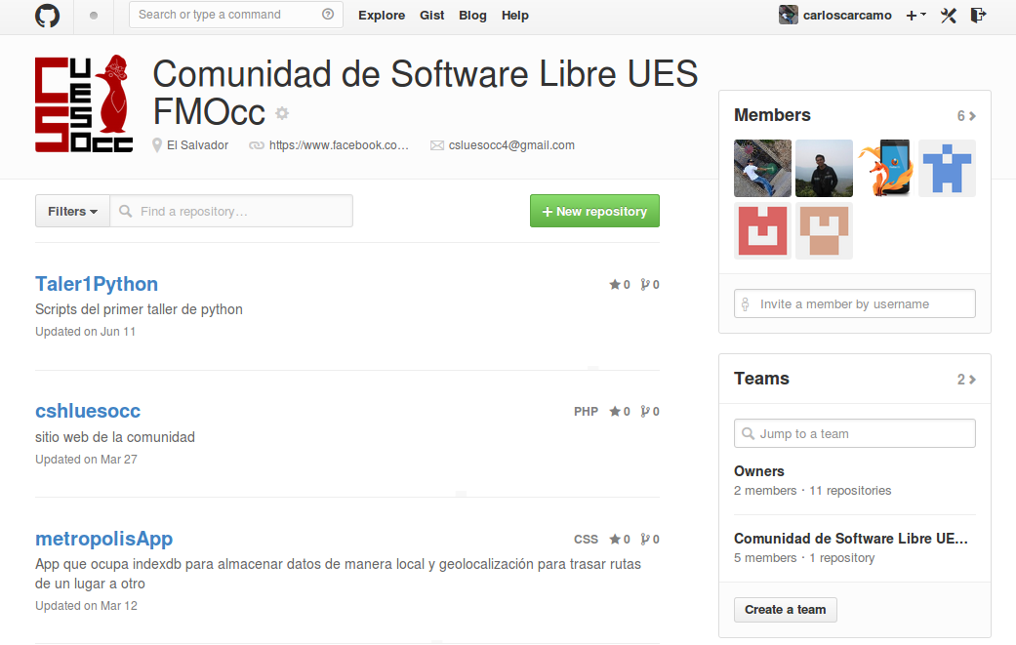
Nota: para continuar con este tutorial deberás crear una cuenta en github (es gratis!!!) con la que crearemos un repositorio publico y trabajaremos con el.

CREANDO UN REPOSITORIO EN GITHUB

Vamos a comenzar por crear un repositorio en github con el cual trabajaremos a lo largo de este tutorial, a continuación te mostramos los pasos necesarios:

En el menú superior derecho luego de tu nombre de usuario encontraras una serie de opciones como muestra la imagen siguiente:

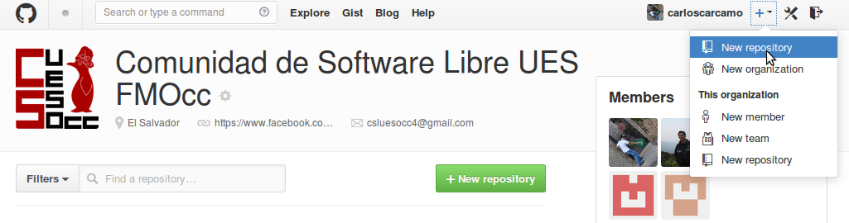
Damos click a la opción crear nuevo repositorio y nos aparece una pantalla similar a la siguiente:

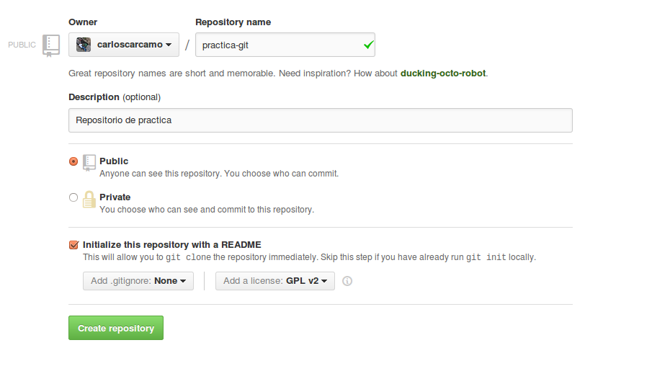
Procedamos entonces a crear nuestro primer repositorio en github, llenamos el formulario con los datos que queramos y damos click al botón “create repository”, nos mostrara una pantalla con una serie de opciones para el manejo de nuestros repositorios, es buena idea navegar un poco esta interfaz y ver que opciones nos ofrece github.

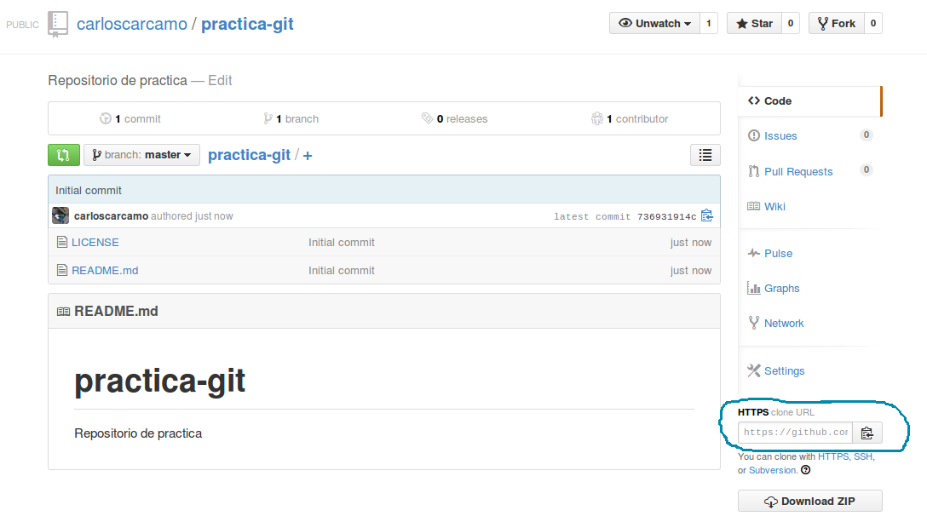
La imagen anterior nos muestra la información de nuestro recién creado repositorio, pongamos atención al área marcada con azul '”HTTPS clone URL”, esa área nos da el vinculo directo a nuestro repositorio con el cual podemos clonarlo a nuestra pc y poder entonces trabajar sobre el enviando cambios (push) y obteniendo las actualizaciones más recientes del repositorio (pull).

Comencemos entonces con la practica, copiemos el vinculo “clone url” y abramos una terminal y ejecutemos el comando clone:

$ git clone https://github.com/carloscarcamo/practica-git.git
Cloning into 'practica-git'...
remote: Counting objects: 4, done.
remote: Compressing objects: 100% (4/4), done.
remote: Total 4 (delta 0), reused 0 (delta 0)
Unpacking objects: 100% (4/4), done.
$ cd practica-git
$ ls
LICENSE README.md

Hemos clonado exitosamente nuestro repositorio a nuestra computadora, luego entramos al directorio y listamos los archivos que tenemos dentro, efectivamente podemos observar que tenemos dos archivos LICENSE y README que son los que se añadieron al momento de crear nuestro repositorio en github.

Podemos ver a que url apunta nuestro repositorio remoto usando git remote -v, así:

$ git remote -v
origin https://github.com/carloscarcamo/practica-git.git (fetch)
origin https://github.com/carloscarcamo/practica-git.git (push)

Git nos informa de la url a la que nuestro repositorio hará los respectivos push y fetch.
Ahora estamos listos para agregar y modificar nuevos archivos dentro de este repositorio y enviar los cambios a github, procedamos entonces agregando un par de archivos y directorios:

$ mkdir css js
$ touch index.html

Hemos añadido dos directorios y un archivo nuevos, veamos que ha detectado git dentro de nuestro repositorio:

$ git status
# On branch master
# Untracked files:
# (use "git add <file>..." to include in what will be committed)
#
# index.html
nothing added to commit but untracked files present (use "git add" to track)

A pesar de que hemos agregado dos directorios nuevos, git no detecta esos cambios, eso es debido a que git no lleva control de los directorios sino de archivos, al momento en que agreguemos un archivo en cualquiera de esos directorios podremos ver que git nos informará de ello, creemos un archivo entonces dentro de uno de esos directorios:

$ touch js/app.js
$ git status
# On branch master
# Untracked files:
# (use "git add <file>..." to include in what will be committed)
#
# index.html
# js/
nothing added to commit but untracked files present (use "git add" to track)

Todo bien, ahora agreguemos los archivos y hagamos un commit:

$ git add .
$ git commit -am “Inicio de proyecto”
[master 19118ae] inicio de proyecto
0 files changed
create mode 100644 index.html
create mode 100644 js/app.js
$ git status
# On branch master
# Your branch is ahead of 'origin/master' by 1 commit.
#
nothing to commit (working directory clean)

Veamos ahora la salida del comando git status, “Your branch is ahead of 'origin/master' by 1 commit. ” nos indica que tenemos cambios en nuestro repositorio local que no han sido enviados al repositorio remoto. Podemos comprobar si tenemos diferencias entre nuestra repo local y la repo remota haciendo un diff así:

$ git diff origin/master master
diff --git a/index.html b/index.html
new file mode 100644
index 0000000..e69de29
diff --git a/js/app.js b/js/app.js
new file mode 100644
index 0000000..e69de29

Enviemos nuestros cambios a github:

$ git push origin master
Username for 'https://github.com':
Password for 'https://carloscarcamo@github.com':
To https://github.com/carloscarcamo/practica-git.git
7369319..19118ae master -> master
$ git status
# On branch master
nothing to commit (working directory clean)

Git nos pide nuestro usuario y contraseña para poder enviar los cambios, luego podemos ver que git status nos muestra que tenemos nuestro repositorio local y remoto actualizados. Podemos ver también en github que los cambios han sido efectuados correctamente:
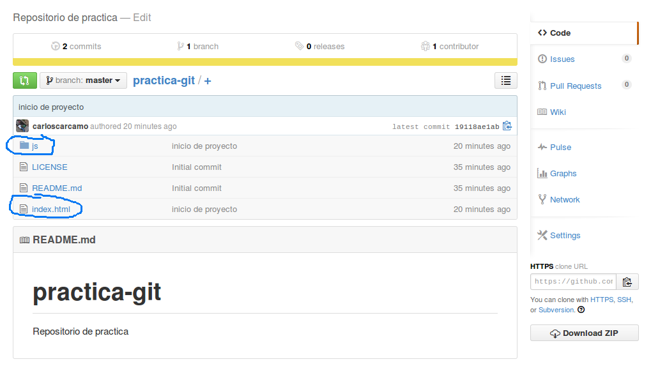
Hemos hecho nuestro primer commit a un repositorio remoto, ahora que pasa si el repositorio ha cambiado como puedo obtener los cambios mas recientes?, eso es fácil, simplemente hacemos un pull a repositorio de origen. Para este ejemplo vamos a editar los archivos en internet desde github. las imágenes a continuación muestran el proceso de edición de un archivo desde github:

Hacemos click al boton “edit” el cual nos mostrara una pantalla donde podemos editar nuestros archivos.
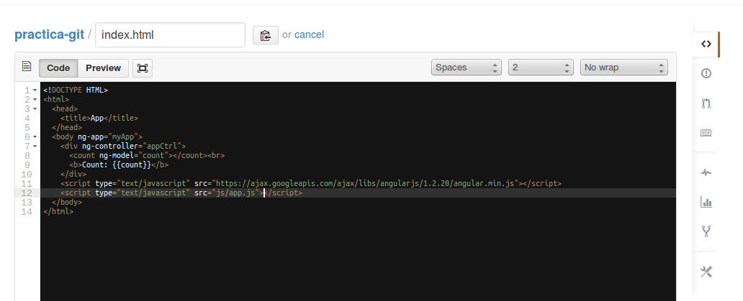
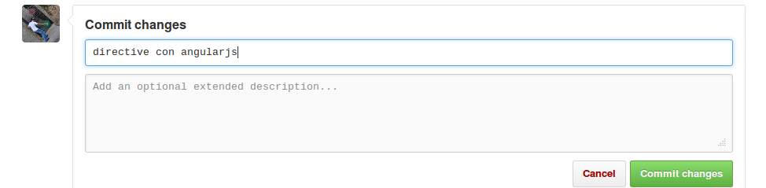
Github nos ofrece una interfaz muy sencilla para editar y hacer commit en linea. El resultado final lo podemos ver en la siguiente imagen:

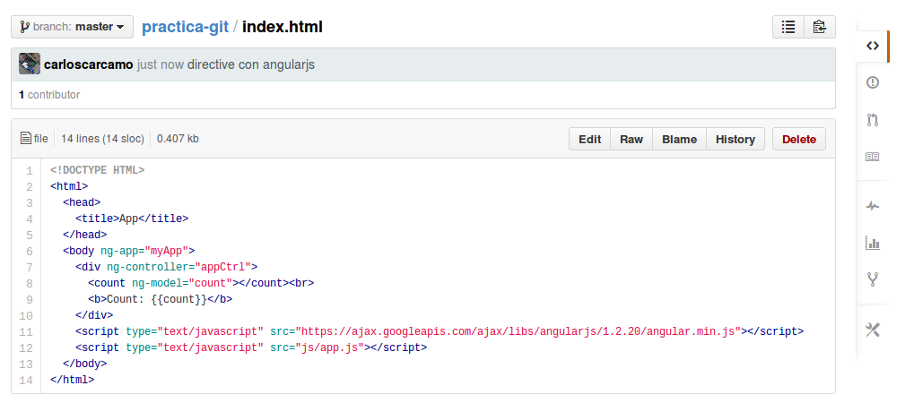
Haremos lo mismo para editar el script en “js/app.js”, el resultado sera:

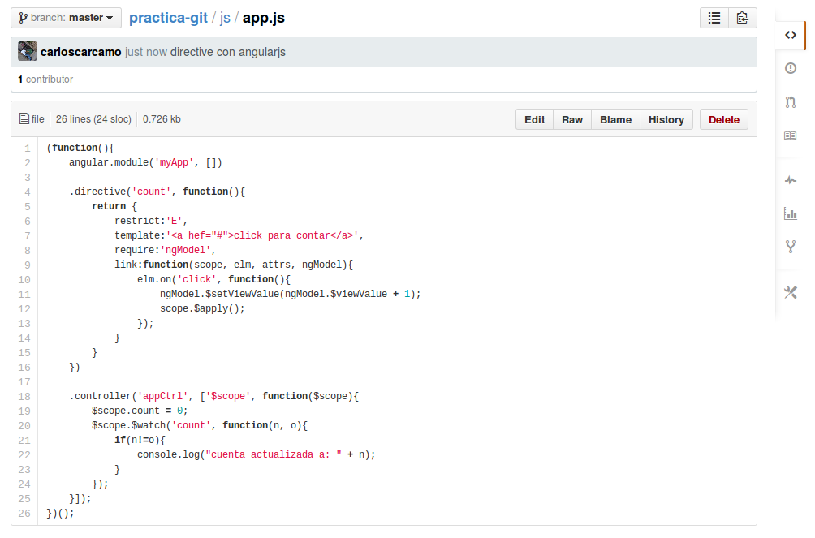
Podemos ver en github los commit que hemos hecho hasta ahora:
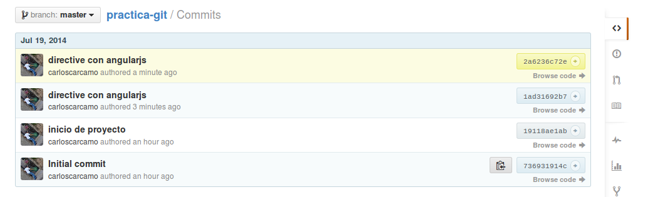
Para saber si necesitamos hacer un pull al repositorio remoto, vamos a ejecutar el comando:

$ git remote update
Fetching origin
remote: Counting objects: 10, done.
remote: Compressing objects: 100% (6/6), done.
remote: Total 7 (delta 1), reused 0 (delta 0)
Unpacking objects: 100% (7/7), done.
From https://github.com/carloscarcamo/practica-git
19118ae..2a6236c master -> origin/master
$ git status
# On branch master
# Your branch is behind 'origin/master' by 2 commits, and can be fast-forwarded.
#
nothing to commit (working directory clean)
Con git remote update actualizamos todas las referencias de los objetos, ramas y demás que tengamos de nuestro repositorio remoto en nuestro repositorio local, luego ejecutamos git status y este nos dice que nuestra rama actual esta desactualizada respeto a la rama remota. Vamos a solventar esto haciendo un pull de la siguiente manera:

$ git pull origin
From https://github.com/carloscarcamo/practica-git
* branch master -> FETCH_HEAD
Updating 19118ae..2a6236c
Fast-forward
index.html | 14 ++++++++++++++
js/app.js | 26 ++++++++++++++++++++++++++
2 files changed, 40 insertions(+)
$ git status
# On branch master
nothing to commit (working directory clean)

Hemos actualizado nuestro repositorio local con los cambios hechos en github, utilizamos git pull <remote> en donde especificamos la rama remota,.

Ejecuta los comandos siguientes y verifica su salida, veras que en efecto tienes los archivos actualizados.

$ cat index.html
$ cat js/app.js

El proceso de trabajo con repositorios remotos es siempre similar al que hemos hecho en este tutorial usando github, ¿y esto es todo? Pues no, este tutorial es solamente una pequeña introducción, ahora queda a criterio del lector indagar más en la documentación, practicar, y trabajar con git en sus futuros proyectos.

«Si deseas extender este tutorial, no dudes en hacerlo, solo asegúrate de compartirlo con los demás.»

BIBLIOGRAFÍA

- Jon Loeliger & Matthew McCullough, Version control with git. (2nd Ed.), O'rrelly.

REFERENCIAS WEB

- Git documentación oficial, http://git-scm.com/doc
- Github help, https://help.github.com/articles/set-up-git
- A successful Git branching model, http://nvie.com/posts/a-successful-git-branching-model/.
- A collection of useful .gitignore templates, https://github.com/github/gitignore.

